ZABBIX MONITORAMENTO WEB

Executar o roteiro.
Observação: Figuras ilegíveis não serão corrigidas

- Copiar print screen FORMATIVA PASSO 1

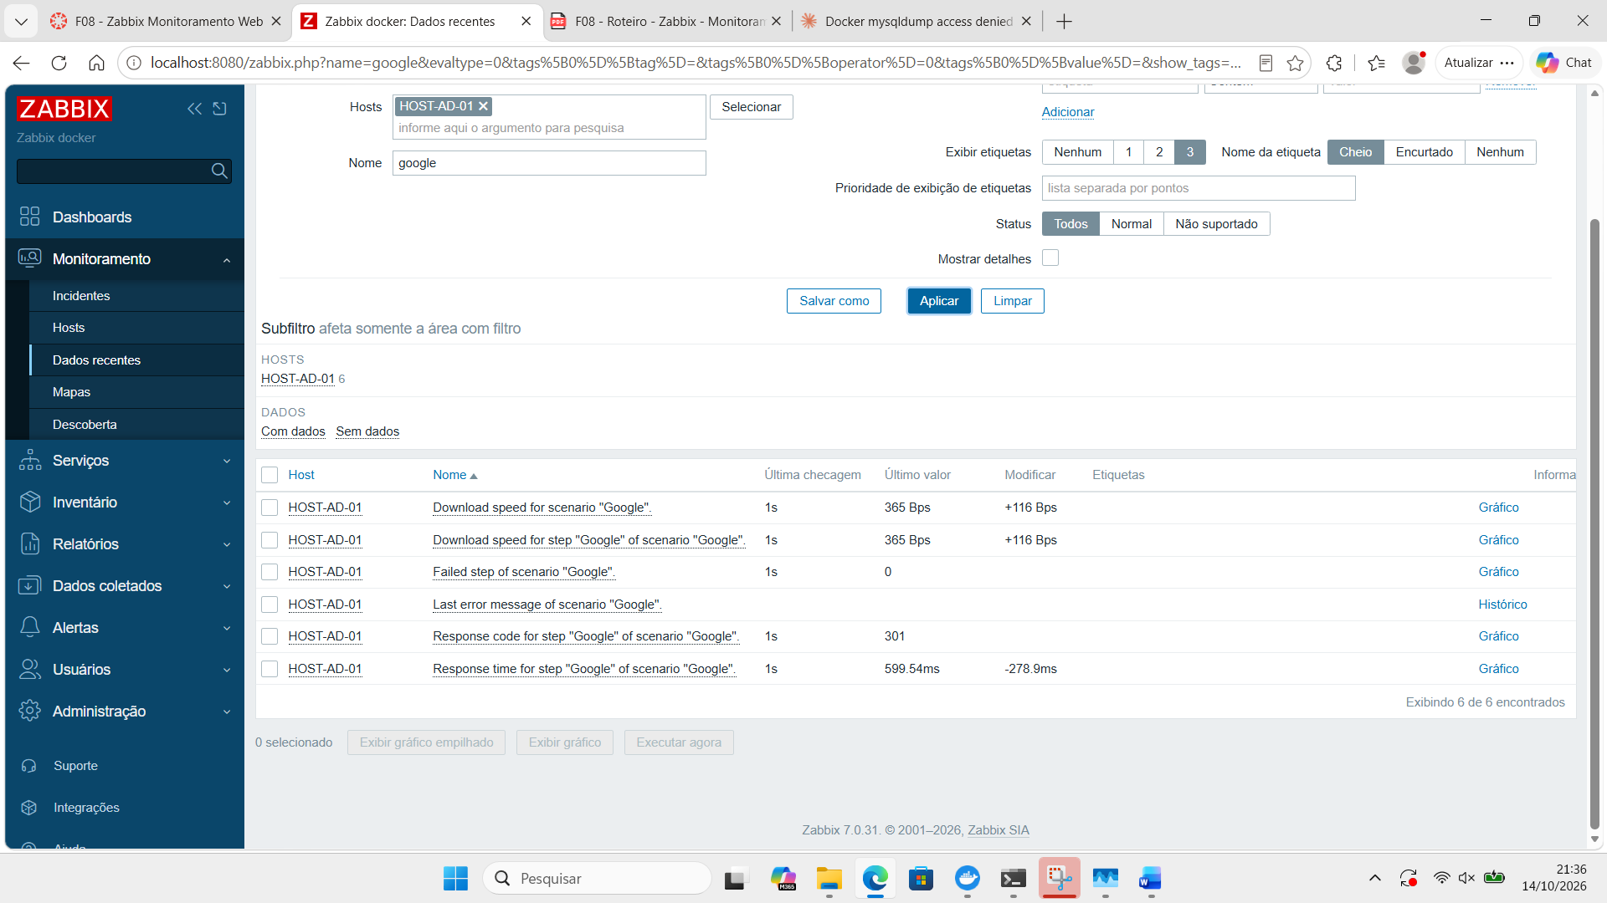

- Copiar print screen FORMATIVA PASSO 2

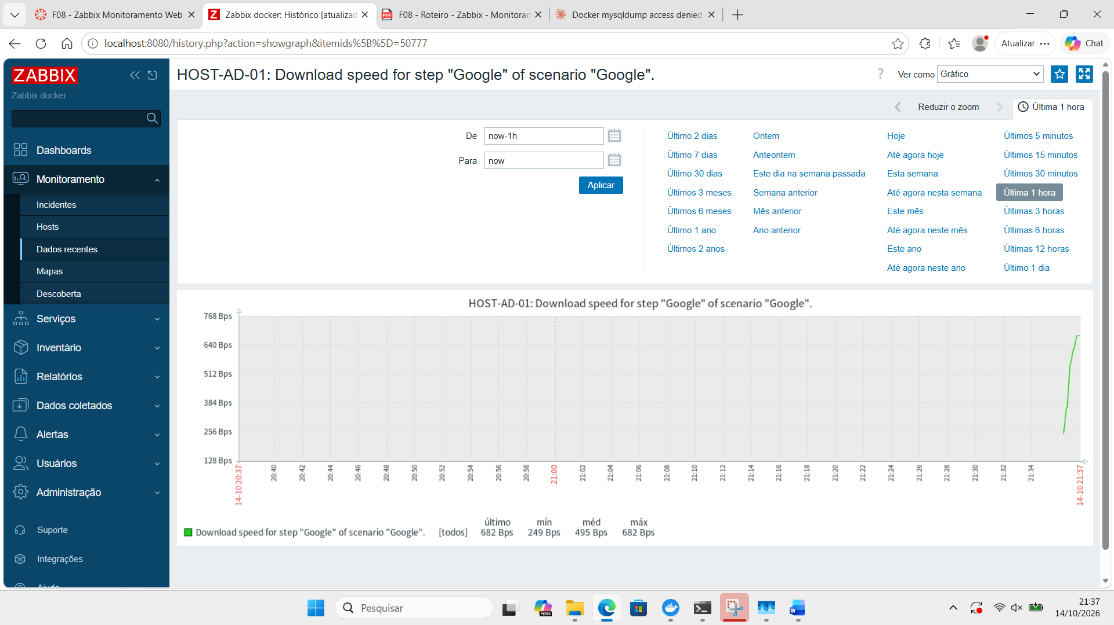

- Copiar print screen FORMATIVA PASSO 3

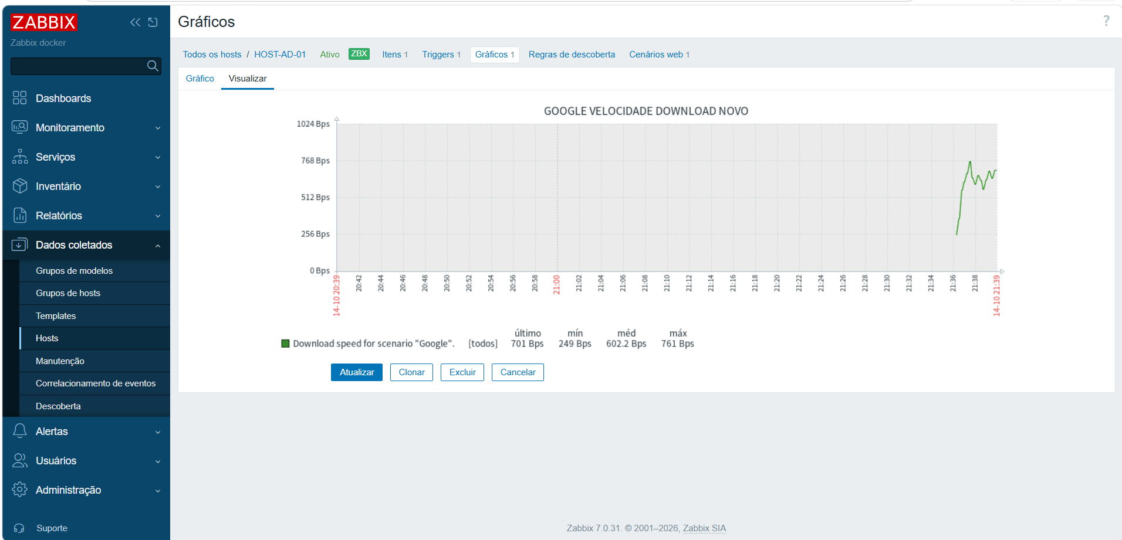
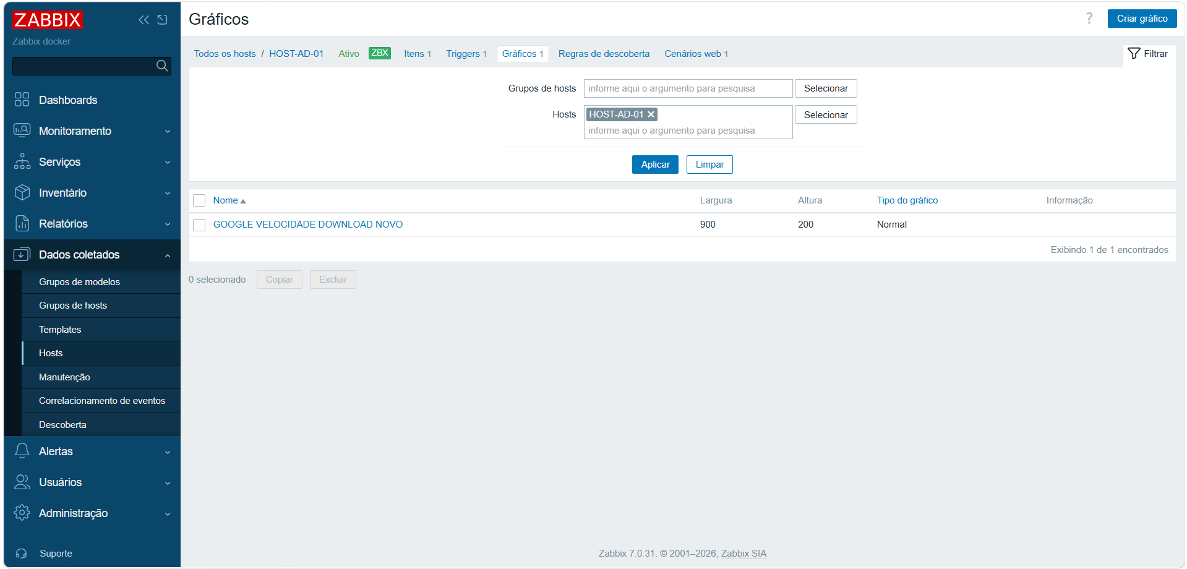
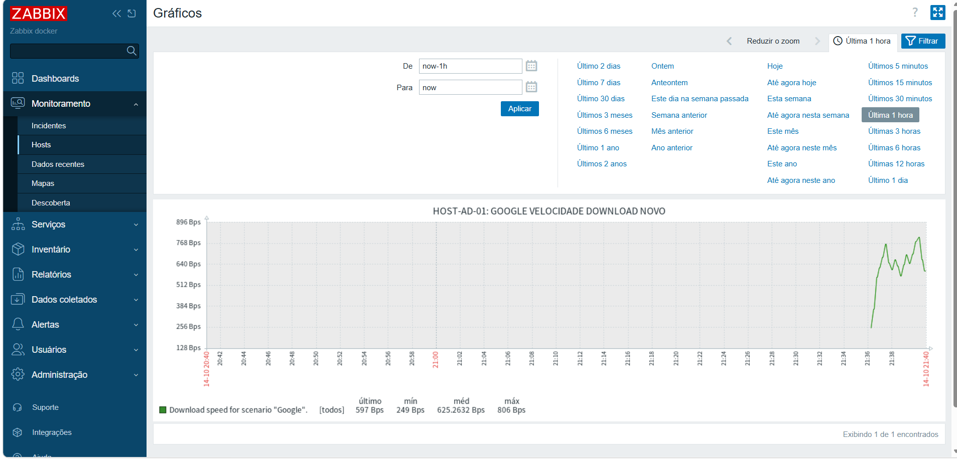

- Salvar em PDF e submeter no AVA

